Boxplot (Kutu Grafiğinin Oluşturulması)

Veri Seti İmport İşlemleri

tablo içeren bir resim

Açıklama otomatik olarak oluşturuldu

Boxplot grafikleri, kartiller aracılığıyla çok değerli bilgiler sunmaktadır.

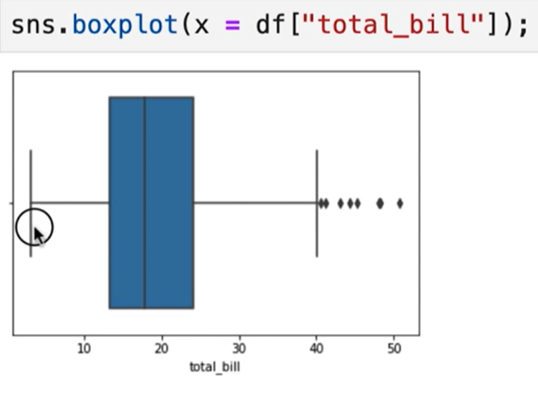

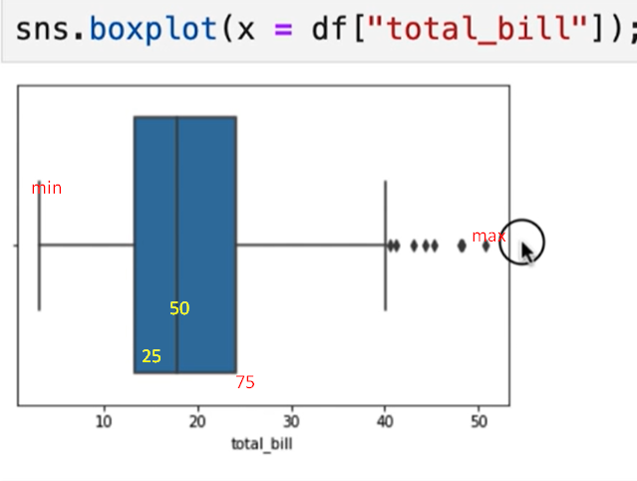

**NOT**: Max olarak gösterilen değerin grafiğin bu şekilde dışında gösterilmesinin sebebi, aykırı değerleri yakalamak içindir.

Grafiğin tersini elde etmek için

Orient = Yönlendirmek

